Instalar Maven en Windows

By [Gustavo](http://gustavopeiretti.com/author/admin/" \o "Entradas de Gustavo) | 09/11/2015

[3 Comments](http://gustavopeiretti.com/instalar-maven-en-windows/" \l "comments)

Instalar Maven en Windows requiere pocos pasos, tan solo descargar en alguna carpeta, establecerla en el path y definir la variable de entorno M2_HOME

**Resumen de pasos**

1-Descargar maven https://maven.apache.org/download.cgi  
2-Agregar carpeta \bin al path  
3-Crea una variable de entorno M2_HOME con la ruta de maven  
4-Verificar mvn -v

**Descarga la última versión de Maven y descomprimela.**

Descarga desde https://maven.apache.org/download.cgi

Para este ejemplo la he descargado y descomprimido en C:\developer\apache-maven

**Definir las variables de entorno**

Agregar Maven (\bin) a tu Path y crea una variable de entorno M2_HOME

Abre las propiedades (System Properties) pulsando Windows + R y escribes sysdm.cpl

Luego en la solapa Avanzado (Advanced) ingresas a Variables de entorno (Environment Variables) y agregar al Path C:\developer\apache-maven\bin (incluyendo la carpeta \bin)

[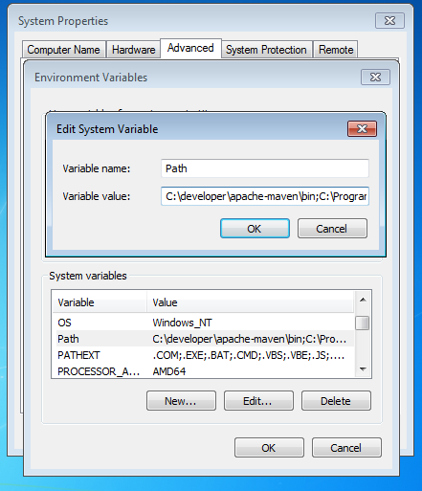](http://gustavopeiretti.com/wp-content/uploads/2015/09/maven-path.png)

En la misma ventana agrega una nueva variable M2_HOME con la ruta donde dejaste maven, en en este ejemplo C:\developer\apache-maven\

[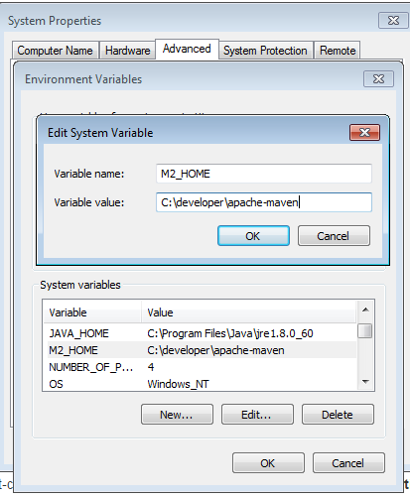](http://gustavopeiretti.com/wp-content/uploads/2015/09/M2_HOME-environment-variables.png)

Asegurate que tengas JAVA_HOME bien definido en tus variables de entorno apuntando a tu java

[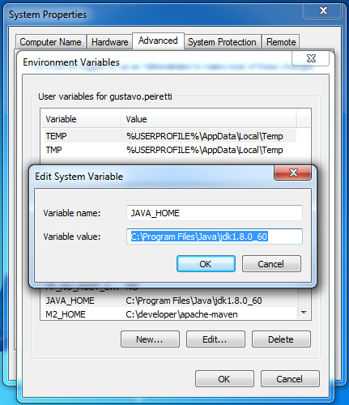](http://gustavopeiretti.com/wp-content/uploads/2015/09/JAVA_HOME-environment-variables.png)